1、以下模块，可以“说”出“我喜欢Apple”的是？（ ）

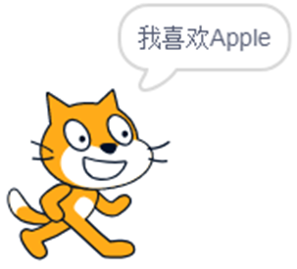

A.  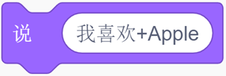

B.  

C.  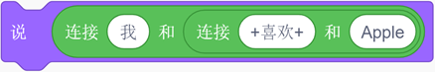

D.  

2、 执行以下脚本，“说”出的内容是？（ ）

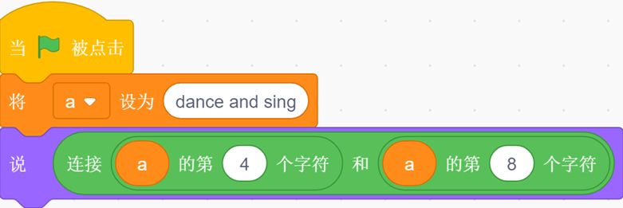

A. ad

B. cn

C. en

D. 12

3、 每次执行以下程序，都将“说”出“a1”。（ ）

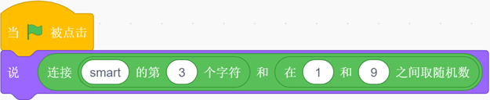

A. 正确

B. 错误

4、以下选项中运行结果为8的是？（ ）

A. 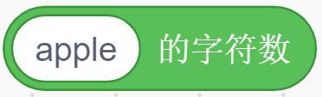

B. 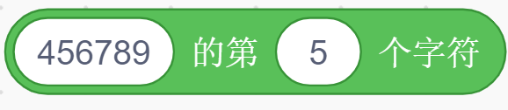

C. 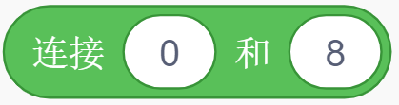

D. 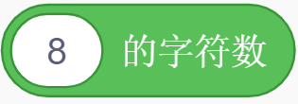

5、运行以下程序，角色会说?（ ）

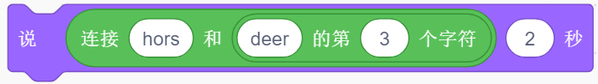

A. horsdeer

B. hors3

C. deerhors

D. horse

6、在战争时期，为了防止敌军窃取消息，友军在传送消息的时候会把消息进行加密。以下为一段文字的加密程序，运行完毕后，变量【s1】的值会变为?（ ）

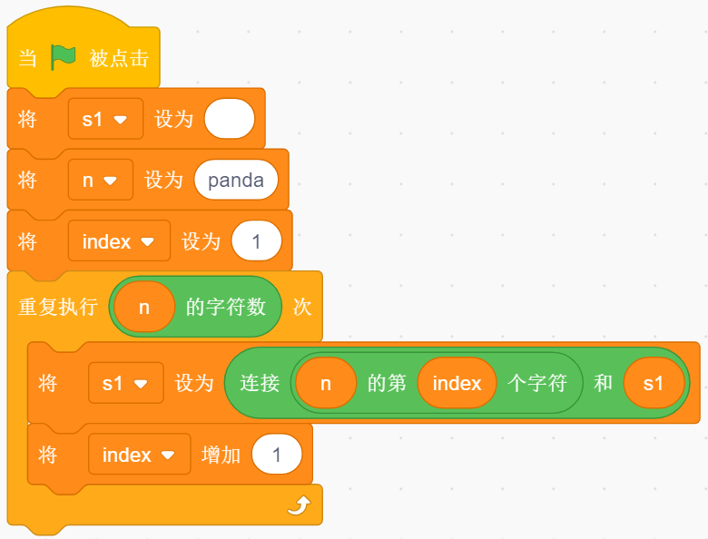

A. panda

B. dapan

C. adnap

D. apdan

**答案**

1、代码块可以将两组文本内容连接到一起。比如12我们就可以用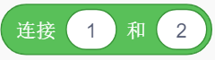来生成。而代码块是将其中数字直接相加。本题答案是B。

选项A运行结果是“我喜欢+Apple”

选项C运行结果是“我+喜欢+Apple”

选项D运行结果是“0”

2、本题中a的第4个字符是c，每一个空格也算一个字符，所以第8个字符是n。本题答案是：B

3、Smart的第三个字符为a 但是后面的是1-9的随机数。本题答案：错误

4、答案：B

5、答案：D

6、答案：C

解析：根据程序可知，需要加密的文字为“panda”，加密后的文字保存在变量【s1】中。变量【index】第一次为1，每次循环增加1。循环中，将变量【n】（即panda）的第【index】个字符和变量【s1】拼接在一起。一共执行panda的字符数次，即5次。

第一次,index的值为1，【s1】的值为p，index变为2。

第二次,index的值为2，【s1】的值为ap，index变为3。

第三次,index的值为3，【s1】的值为nap，index变为4。

以此类推，第五次index的值为5，【s1】的值为adnap，index变为6，所以答案选择C。